紀錄：Maital

**部落耆老-李萬居(Hudas Alang)**

**(團隊Maital的阿公)**

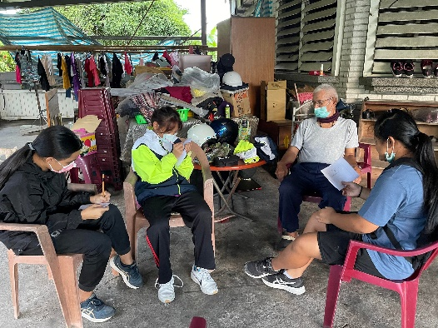Hudas Alang是Maital的阿公，他是家中的大哥，有一個弟弟還有五個妹妹(一個去世)。他生了兩女三男，Maital的爸爸Aziman是排行最小的。Aziman生了2個男生、1個女生，女生就是Maital。阿公說長孫、長女的布農名字是跟阿公、阿嬤，接下來的男生和女生就要取爸爸那一輩的兄弟姊妹。

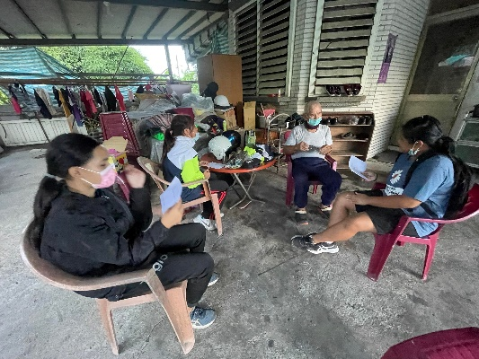 阿公有提到自己的家族名為Takisivilainan(父親那裡的)、Mangququ(母親那裡的)，阿嬤的是Isnakuan，所以只要跟這些 家族相關的都是一家人，不能結婚，要不然會masamu(禁忌)。意思是可能會帶給整個家族不好的噩運，最起碼要到第四代或第五代之後，但是阿公、阿嬤認為還是不要通婚比較好。

阿公說明字若有一樣的我們就會叫他Ala，意思是會比較照顧這個人，因為我們布農族人對名字是非常看重，所以若過去有不好的死掉就不能取名要跳號、若常生病也會換名，給他取聖經上的名字，意思是就是希望他身體能健康。

從訪談中了解到了Maital家的家族名稱，老師聽到阿公母親那邊的家族名稱為Mangququ時，馬上跟阿公說她也是Mangququ的，所以Maital和老師也是有家族關係的。